NIVEL 1
CAPACITACION DE CMAP TOOLS
1ER TALLER
MOTIVACION:
- POWER POINT: Organizadores Visuales. Resumir
- PRESENTAR EJEMPLOS DE MAPAS CONCEPTUALES DE DIFERENTES ESPECIALIDADES ELABORADOS POR LOS ALUMNOS.
TEMAS A TRATAR:

Requerimientos de instalación (Hardware – Software versiones 4.03 5.03)

Explicación de la Instalación del Cmap Tools en sus Máquinas. A través de un video, que estaría anotado en su guía.

Creación automática de la carpeta My Cmaps (en el momento de la instalación). Observar donde se ha creado. (Resaltar este punto para que el alumno recuerde donde se guardan los mapas conceptuales y donde debe buscar sus trabajos).
Recordar que en FreeMind se crea un archivo en cambio en Cmap se tiene que abrir la carpeta antes de abrir el mapa

INICIANDO EL PROGRAMA:
Inicio – Programa – IHMC CmapTools – CmapTools

Descripción de la ventana Vistas y menues
- Vista Cmaps en mi equipo
- Vista Cmaps compartidos en sitio
- Vista Historial
- Vista Favoritos

TRABAJANDO EN VISTAS CMAP TOOLS/CMAP EN MI EQUIPO
- Creación de la carpeta. – Archivo nueva carpeta – llenar los datos de la carpeta. sobre todo el usuario y la clave (Servirá para futuros trabajos colaborativos)

CREACION DEL MAPA CONCEPTUAL
- Archivo nuevo Cmap.
- Explicación de la ventana.

CREANDO CONCEPTOS Y ENLACES

Añadir concepto al mapa
Doble clic en cualquier punto del mapa.
SE SEGUIRIA CREANDO LOS DEMAS CONCEPTOS DEL MAPA CONCEPTUAL
- Añadir enlace
Seleccionar el concepto- clic concepto y arrastrar a otro concepto.
http://cmapspublic3.ihmc.us/servlet/SBReadResourceServlet?rid=1188822393093_2047821764_4576&partName=htmltext
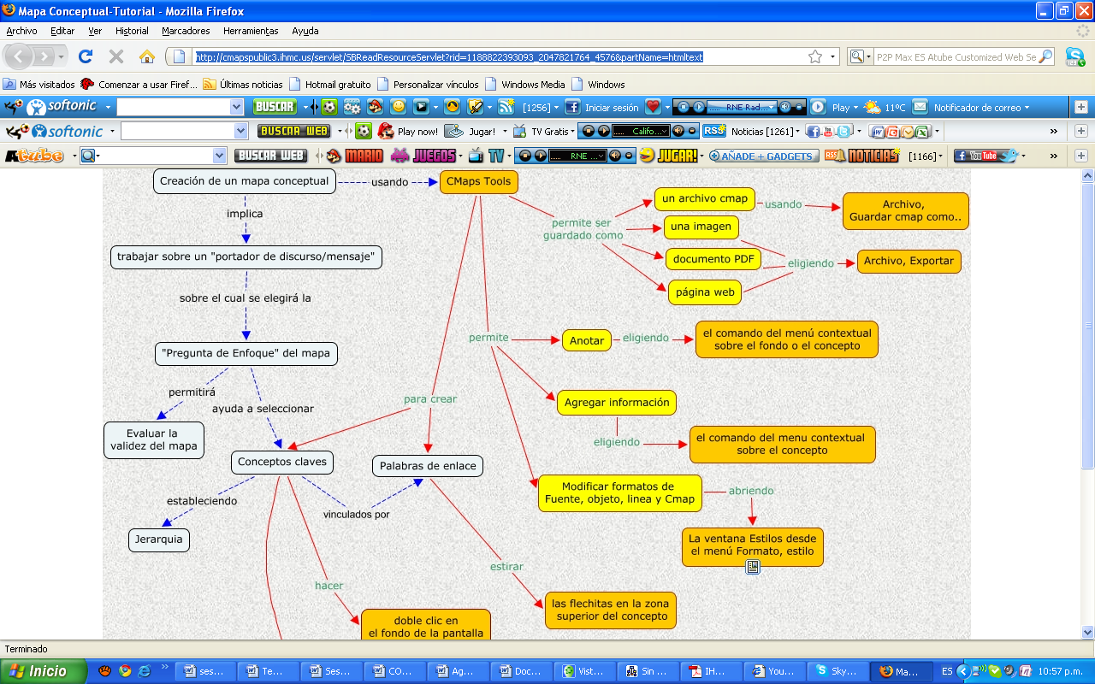
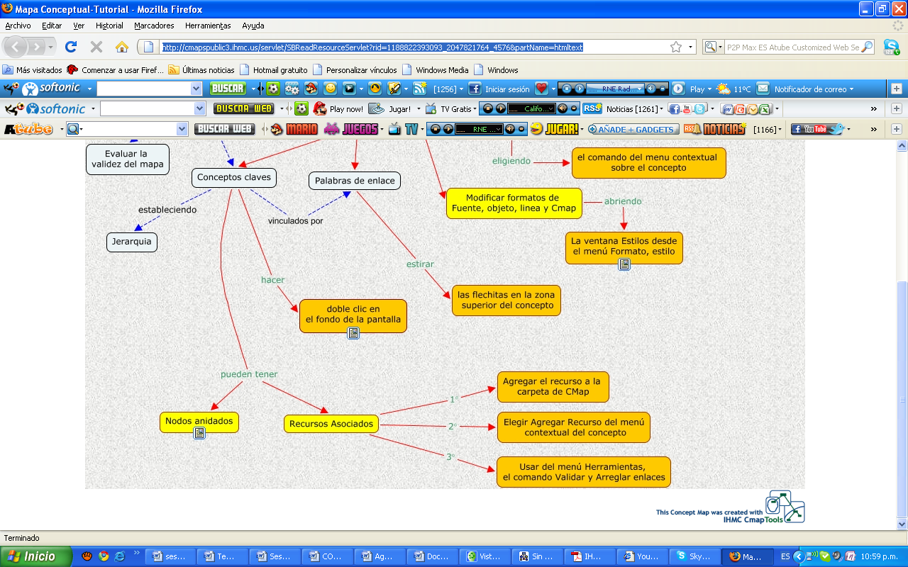

DAR FORMATO A UN CMAP
- Formato /Estilo
- Explicación de la ventana Estilo
Estilos Fuente
Fuente y tamaño
Estilo y color
Margen
Alinear texto
Símbolos matemáticos
Estilos Objeto
Color
Imagen de fondo
Sombra
Alinear
Forma
Expandir
Estilos Línea
Color
Tamaño punto
Estilo
Forma
Dirección de la conexión
Puntas de las flechas
(*)Agregar punto de Control de línea
Estilos Cmap
Color
Escalar
Imagen de fondo
Imagen individual
Imagen en mosaico
Centrar la imagen
Escalar la imagen
Mover la imagen

GUARDAR CMAP
UBICARSE EN LA CARPETA CREADA AL INICIO.
Archivo – Guardar Cmap
Recordar en que carpeta deben guardar
Observar que la carpeta creada automáticamente está dentro de la carpeta My Cmaps

COMPRIMIR/DESCOMPRIMIR LA CARPETA QUE DESARROLLARON EN EL TALLER (USO 7ZIP/WINRAR)
Guardar en su memoria

EXPORTAR MAPA
Archivo – Exportar Cmap como:
Página Web(*)
Imagen
Proposiciones como texto
(*) La forma como se debe de exportar para el trabajo a presentar en el diplomado
- Colaboración Sincrónica: Se presenta el video de Colaboración Sincrónica, dándole a conocer que ese tema lo verán en el nivel a fin de motivarlos.
NIVEL 2
1ER TALLER
Retroalimentación:
Formatos
Guardar y Exportar
Comprimir/Descomprimir

AGREGAR RECURSOS AL CMAP (IMAGEN, VIDEO, LINK DE INTERNET SONIDO, MAPA CONCEPTUAL, PAGINA WEB, PDF, WORD, POWERPOINT, Y OTRO ARCHIVO VINCULADO A UN CONCEPTO)
Archivos guardados en una carpeta determinada
Agregar y editar enlaces a los recursos (botón derecho sobre el concepto)
Menú Herramientas
Corrector ortográfico
Anotar
Grabadora de Cmap
Buscar
Comparar un Cmap

NODO ANIDADO (*)
Clic derecho sobre la línea
Nodo Anidado o
Menú Herramientas – Nodo Anidado

Menú Colaborar
Guardar un mapa en la vista de Cmaps Compartidos en Sitios – IHMC Public Cmaps
Ubicar la carpeta del archivo – La Carpeta se abre en IHMC Public Cmaps
Doble clic en la imagen del mapa.
Ubicarse en el icono ubicado en la parte superior izquierda para” Liberar el bloqueo de colaboración en el Cmap)
Escribir el usuario y contraseña (tanto el dueño del mapa como el o los colaboradores), esto se define cuando se crea la carpeta por primera vez (Sesión 1)
A continuación el dueño da permiso a los colaboradores para que empiecen a modificar el mapa, se muestra una ventana a lado derecho de colaboración sincrónica (parecida a una ventana de Chat).
Al final guardar el trabajo

